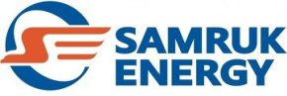

АНАЛИЗ РЫНКА ЭЛЕКТРОЭНЕРГЕТИЧЕСКОЙ ОТРАСЛИ КАЗАХСТАНА

ЯНВАРЬ-АВГУСТ 2025 ГОДА

Подготовлен: Департаментом «Анализ и Развитие Рынка»
Контактные данные: 8 (7172) 55-30-67

СЕНТЯБРЬ 2025 год

Оглавление
1. Производство электрической энергии в ЕЭС Казахстана 3
1.1 Производство электроэнергии по областям РК 3
1.2 Производство электроэнергии энергохолдингами и крупными энергопроизводящими организациями. 4
1.3 Производство электроэнергии энергопроизводящими организациями 5
АО «Самрук-Энерго» 5
1.4 Доли энергохолдингов и крупных энергопроизводящих организаций 5
2.1. Итоги работы промышленности 6
2.2 Потребление электрической энергии по зонам и областям 7
2.3 Потребление электроэнергии потребителями энергохолдингов и крупных энергопроизводящих организаций 8
2.4 Электропотребление крупными потребителями Казахстана 9
2.5 Экспорт-импорт электрической энергии 9
3. Уголь 10
4. Возобновляемые источники энергии 10
5.1 Целевые показатели ВИЭ 10
4.1 Показатели ВИЭ в РК 11
4.2 Тариф на поддержку ВИЭ 11
4.3 Сквозная надбавка ВИЭ 11
4.4 Роль АО «Самрук-Энерго» в производстве чистой электроэнергии 12

Производство электрической энергии в ЕЭС Казахстана

По данным Системного оператора электростанциями РК в январе-августе
2025 года было выработано 81 103,9 млн. кВтч электроэнергии, что на 2 819,1 тыс. кВтч или на 3,6 % больше аналогичного периода 2024 года.
млн. кВтч
№ п/п | Зона | Тип генерации | Январь-август |  | Δ  млн. кВтч | Δ, %
№ п/п | Зона | Тип генерации | 2024г. | 2025г. | Δ  млн. кВтч | Δ, %
 | Казахстан | Всего | 78 284,8 | 81 103,9 | 2 819,1 | 3,6
 | Казахстан | ТЭС | 58 634,4 | 59 055,4 | 421,0 | 0,7
 | Казахстан | ГТЭС | 7 826,8 | 9 530,3 | 1 703,5 | 21,8
 | Казахстан | ГЭС | 7 536,0 | 7 618,7 | 82,7 | 1,1
 | Казахстан | ВЭС | 2 859,7 | 3 343,4 | 483,7 | 16,9
 | Казахстан | СЭС | 1 427,3 | 1 554,8 | 127,5 | 8,9
 | Казахстан | БГУ | 0,6 | 1,3 | 0,7 | 116,7
1 | Северная | Всего | 57 378,8 | 57 893,4 | 514,6 | 0,9
1 | Северная | ТЭС | 48 222,2 | 48 370,0 | 147,8 | 0,3
1 | Северная | ГТЭС | 2 184,8 | 2 120,9 | -63,9 | -2,9
1 | Северная | ГЭС | 4 845,9 | 4 907,6 | 61,7 | 1,3
1 | Северная | ВЭС | 1 691,1 | 2 018,6 | 327,5 | 19,4
1 | Северная | СЭС | 434,2 | 475,0 | 40,8 | 9,4
1 | Северная | БГУ | 0,6 | 1,3 | 0,7 | 116,7
2 | Южная | Всего | 10 445,1 | 11 230,6 | 785,5 | 7,5
2 | Южная | ТЭС | 5 668,3 | 6 221,2 | 552,9 | 9,8
2 | Южная | ГЭС | 2 690,1 | 2 711,1 | 21,0 | 0,8
2 | Южная | ГТЭС | 124,5 | 205,7 | 81,2 | 65,2
2 | Южная | ВЭС | 971,4 | 1 015,1 | 43,7 | 4,5
2 | Южная | СЭС | 990,8 | 1 077,5 | 86,7 | 8,8
3 | Западная | Всего | 10 460,9 | 11 979,9 | 1 519,0 | 14,5
3 | Западная | ТЭС | 4 743,9 | 4 464,2 | -279,7 | -5,9
3 | Западная | ГТЭС | 5 517,5 | 7 203,7 | 1 686,2 | 30,6
3 | Западная | ВЭС | 197,2 | 309,7 | 112,5 | 57,0
3 | Западная | СЭС | 2,3 | 2,3 | 0,0 | 0,0

Производство электроэнергии по областям РК

В январе-августе 2025 года значительно увеличилось производство электроэнергии в Акмолинской, Актюбинской, Алматинской, Атырауской, Восточно-Казахстанской, Жамбылской, Жетысуская, Кызылординской, Северо-Казахстанской, Туркестанской, Улытауской областях по сравнению с аналогичным периодом 2024 года.
В то же время, уменьшение производства электроэнергии наблюдалось в Абайской, Западно-Казахстанской, Карагандинской, Костанайская, Мангистауской, Павлодарской, области.

млн. кВтч
№ п/п | Область | Январь-август |  | Δ, млн. кВтч | Δ, %
№ п/п | Область | 2024г. | 2025г. | Δ, млн. кВтч | Δ, %
1 | Акмолинская | 3 463,50 | 4 046,60 | 583,10 | 16,84
2 | Актюбинская | 2 835,4 | 2 838,1 | 2,70 | 0,10
3 | Алматинская | 4 757,30 | 4 815,90 | 58,60 | 1,23
4 | Атырауская | 5 301,7 | 7 120,0 | 1 818,30 | 34,30
5 | Абайская | 1 839,80 | 1 765,90 | -73,90 | -4,02
6 | Восточно-Казахстанская | 4 884,5 | 5 097,6 | 213,10 | 4,36
7 | Жамбылская | 3 216,80 | 3 853,30 | 636,50 | 19,79
8 | Жетысуская | 632,6 | 719,3 | 86,70 | 13,71
9 | Западно-Казахстанская | 1 555,50 | 1 540,90 | -14,60 | -0,94
10 | Карагандинская | 8 156,3 | 8 125,9 | -30,40 | -0,37
11 | Костанайская | 893,00 | 841,10 | -51,90 | -5,81
12 | Кызылординская | 344,0 | 361,1 | 17,10 | 4,97
13 | Мангистауская | 3 603,70 | 3 319,00 | -284,70 | -7,90
14 | Павлодарская | 32 133,4 | 32 059,3 | -74,10 | -0,23
15 | Северо-Казахстанская | 1 566,20 | 1 588,40 | 22,20 | 1,42
16 | Туркестанская | 1 494,4 | 1 481,0 | 1 494,40 | 100,00
17 | Улытауская | 1 331,30 | 1 530,50 | 199,20 | 14,96
 | Итого по РК | 78 284,8 | 81 103,9 | 2 819,10 | 3,60

1.2 Производство электроэнергии энергохолдингами и крупными энергопроизводящими организациями.

За январь-август 2025 года производство электроэнергии энергохолдингами и крупными энергопроизводящими организациями составило 35 656,7 млн. кВтч, что на 1 416,5 млн. кВтч больше аналогичного периода 2024 года (34 240,2 млн. кВтч), а их совокупная доля от общего объема производства составила 44%.
млн. кВтч
№ п/п | Наименование | 2024г. |  | 2025г. |  | Δ 2025/2024гг
№ п/п | Наименование | Январь-август | доля в РК, | Январь-август | доля в РК | млн. кВтч | %
 | Всего | 34 240,2 | 43,7% | 35 656,7 | 44,0% | 1 416,5 | 4,1%
1. | ERG | 12 768,9 | 16,3% | 12 586,3 | 15,5% | -182,6 | -1,4%
 | Павлодарская ТЭЦ-1  АО «Алюминий Казахстана» | 1465,1 | 1,9% | 1260,4 | 1,6% | -204,7 | -14,0%
 | ЭС АО «ЕЭК» | 9425,9 | 12,0% | 9520,4 | 11,7% | 94,5 | 1,0%
 | ТЭЦ АО «ССГПО» | 597,6 | 0,8% | 531,4 | 0,7% | -66,2 | -11,1%
 | ПСУ-37 ЭС АЗФ ТНК «Казхром» | 177,1 | 0,2% | 172,8 | 0,2% | -4,3 | -2,4%
 | ГТУ ЭС АЗФ ТНК «Казхром» | 541,0 | 0,7% | 537,6 | 0,7% | -3,4 | -0,6%
 | Шымкентская ТЭЦ-3  АО «З-Энергоорталык» | 562,2 | 0,7% | 563,7 | 0,7% | 1,5 | 0,3%
2. | ТОО «Казахмыс Энерджи» | 3 566,6 | 4,6% | 3771,7 | 4,7% | 205,1 | 5,8%
 | Карагандинская ГРЭС-2 | 2242,8 | 2,9% | 2336,9 | 2,9% | 94,1 | 4,2%
 | Балхашская ТЭЦ | 667,1 | 0,9% | 660,7 | 0,8% | -6,4 | -1,0%
 | Жезкаганская ТЭЦ | 656,7 | 0,8% | 774,1 | 1,0% | 117,4 | 17,9%
3. | ТОО «Казцинк» | 2 116,1 | 2,7% | 2263,5 | 2,8% | 147,4 | 7,0%
 | Бухтарминский ГЭК  ТОО «Казцинк» | 1986,3 | 2,5% | 2132,7 | 2,6% | 146,4 | 7,4%
 | ТОО "Компания ЛК ГЭС " | 129,8 | 0,2% | 130,8 | 0,2% | 1,0 | 0,8%
4. | АО "Qarmet" | 1 755,2 | 2,2% | 1821,8 | 2,2% | 66,6 | 3,8%
 | ТЭЦ-2 АО "Qarmet" | 1484,7 | 1,9% | 1597,2 | 2,0% | 112,5 | 7,6%
 | ТЭЦ-ПВС АО "Qarmet" | 270,5 | 0,3% | 224,6 | 0,3% | -45,9 | -17,0%
5. | ТОО «ККС» | 4 028,9 | 5,1% | 3692,9 | 4,6% | -336,0 | -8,3%
 | АО «Усть-Каменогорская ТЭЦ» | 1220,0 | 1,6% | 1226,3 | 1,5% | 6,3 | 0,5%
 | ТЭЦ-1 ТОО «Караганда-Энергоцентр» | 53,9 | 0,1% | 59,1 | 0,1% | 5,2 | 9,6%
 | ТЭЦ-3 ТОО «Караганда-Энергоцентр» | 2755,0 | 3,5% | 2407,5 | 3,0% | -347,5 | -12,6%
6. | ЦАЭК | 3 780,2 | 4,8% | 3704,9 | 4,6% | -75,3 | -2,0%
 | ТЭЦ-2 АО «Павлодарэнерго» | 312,0 | 0,4% | 319,8 | 0,4% | 7,8 | 2,5%
 | ТЭЦ-3 АО «Павлодарэнерго» | 1907,2 | 2,4% | 1801,6 | 2,2% | -105,6 | -5,5%
 | ППТЭЦ-2 ТОО «СевКазЭнерго» | 1561,0 | 2,0% | 1583,5 | 2,0% | 22,5 | 1,4%
7. | АО «Жамбылская ГРЭС» | 2294,2 | 2,9% | 2621,9 | 3,2% | 327,7 | 14,3%
8. | Нефтегазовые предприятия | 3 930,1 | 5,0% | 5193,7 | 6,4% | 1 263,6 | 32,2%

1.3 Производство электроэнергии энергопроизводящими организациями

АО «Самрук-Энерго»

Объем производства электроэнергии энергопроизводящими организациями АО «Самрук-Энерго» за январь-август 2025 года составил 26 522,4 млн.кВтч. Уменьшение выработки электроэнергии в сравнении с показателями аналогичного периода 2024 года составило 26,5 млн. кВтч или 0,2%.
млн. кВтч
№ п/п | Наименование | 2024г. |  | 2025г. |  | Δ 2025/2024гг.
№ п/п | Наименование | Январь-август | доля в РК, % | Январь-август | доля в РК, % | млн. кВтч | %
 | АО «Самрук-Энерго» | 26 479,0 | 33,8% | 26 522,4 | 32,7% | 43,4 | 0,2%
1 | АО «АлЭС» | 3 449,6 | 4,4% | 3 455,0 | 4,3% | 5,4 | 0,2%
2 | ТОО «Экибастузская ГРЭС-1» | 15 127,6 | 19,3% | 15510,1 | 19,1% | 382,5 | 2,5%
3 | АО «Экибастузская ГРЭС-2» | 3 836,9 | 4,9% | 3596,2 | 4,4% | -240,7 | -6,3%
4 | АО «Шардаринская ГЭС» | 447,2 | 0,6% | 397,9 | 0,5% | -49,3 | -11,0%
5 | АО «Мойнакская ГЭС» | 700,1 | 0,9% | 718,9 | 0,9% | 18,8 | 2,7%
6 | ТОО «Samruk-Green Energy» | 13,4 | 0,0% | 14,2 | 0,0% | 0,85 | 6,4%
7 | ВЭС Шелек ТОО «Энергия Семиречья» | 146,3 | 0,2% | 140,5 | 0,2% | -5,81 | -4,0%
8 | ТОО «Первая ветровая электрическая станция» | 87,7 | 0,1% | 97,0 | 0,1% | 9,3 | 10,6%
9 | ТОО «АЭС Усть-Каменогорская ГЭС» | 1221,1 | 1,6% | 1264,9 | 1,6% | 43,8 | 3,6%
10 | ТОО «АЭС Шульбинская ГЭС» | 1449,0 | 1,9% | 1327,7 | 1,6% | -121,3 | -8,4%

1.4 Доли энергохолдингов и крупных энергопроизводящих организаций
в выработке электроэнергии Казахстана

Как видно из представленного ниже графика доля компании АО «Самрук-Энерго» на рынке электрической энергии Казахстана остается лидирующей и составляет 32,7%.

- Потребление электрической энергии в ЕЭС Казахстана

2.1. Итоги работы промышленности в январе-августе 2025 года

В январе-августе 2025г. индекс промышленного производства (далее - ИПП) в Казахстане составил 107,6%.
Рост производства наблюдается в горнодобывающей промышленности – на 9,6%, обрабатывающей промышленности – на 6,5%, снабжении электроэнергией, газом, паром, горячей водой и кондиционированным воздухом - на 2%.

Среди регионов наибольший рост зафиксирован в Атырауской, Жамбылской, Северо-Казахстанской, Туркестанской областях, городах Алматы и Шымкент.
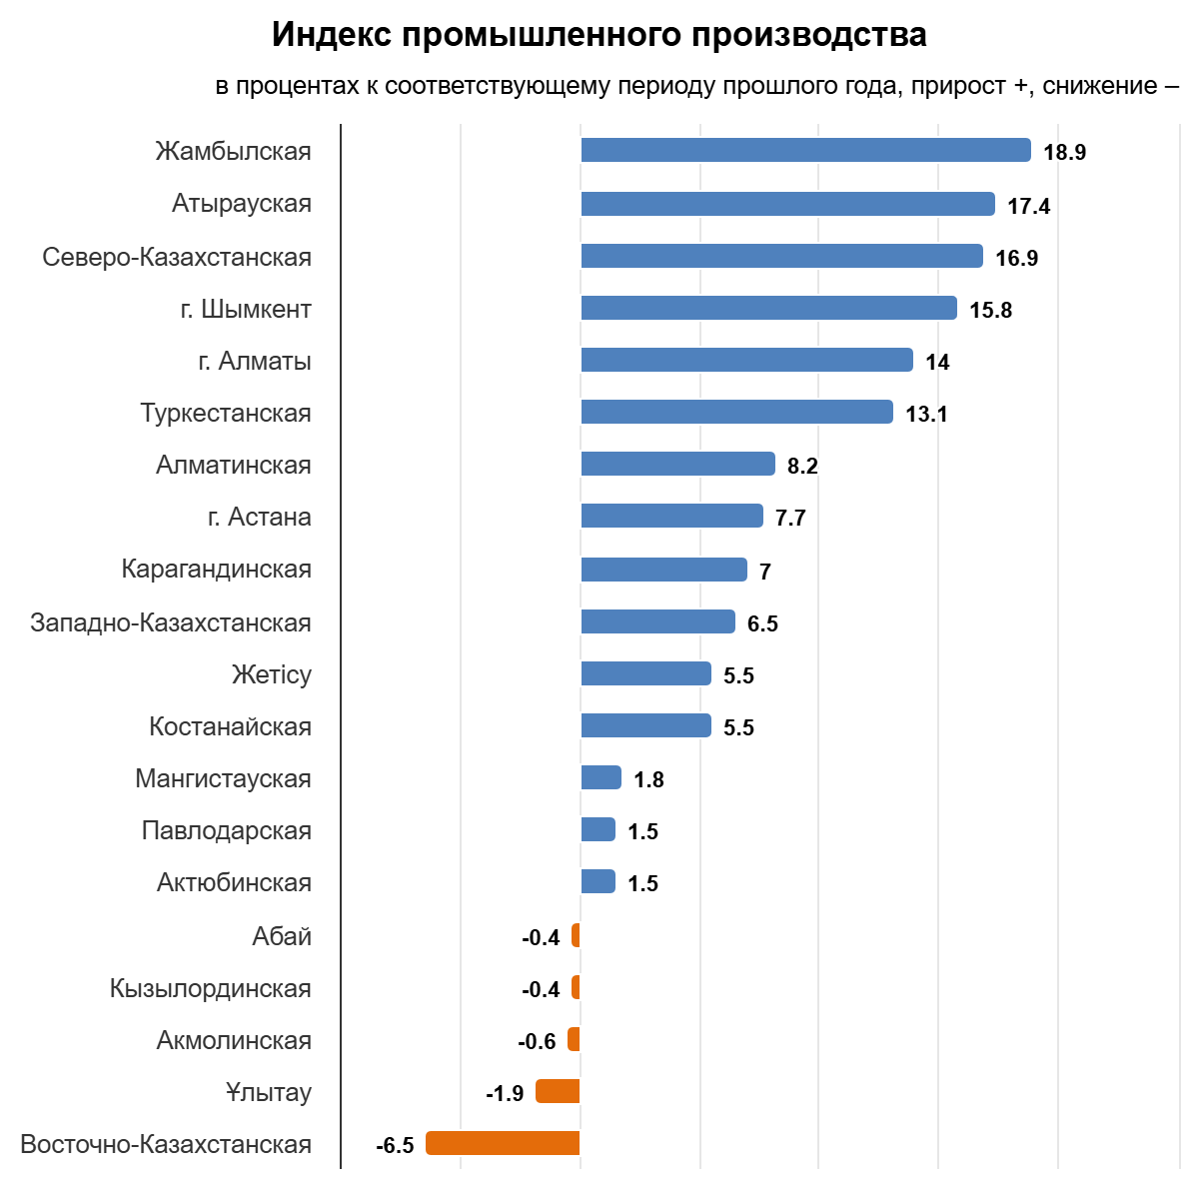

2.2 Потребление электрической энергии по зонам и областям

По данным Системного оператора, в январе-августе 2025 года наблюдалось увеличение в динамике потребления электрической энергии республики в сравнении с аналогичными показателями 2024 года на 3 137,3 млн. кВтч или на 4%. Так, в западной и южной зоне республики потребление увеличилось на 14,9% и 8,9%, в северной зоне республики потребление уменьшилось на 0,3% соответственно.

млн. кВтч
№ п/п | Наименование | Январь-август |  | Δ,  млн. кВтч | Δ, %
№ п/п | Наименование | 2024г. | 2025г. | Δ,  млн. кВтч | Δ, %
 | Казахстан | 78 812,75 | 81 950,0 | 3 137,3 | 4,0
1 | Северная зона | 49 452,1 | 49 322,7 | -129,4 | -0,3
2 | Западная зона | 10 741,2 | 12 341,7 | 1 600,5 | 14,9
3 | Южная зона | 18 619,5 | 20 285,6 | 1 666,2 | 8,9
 | в т.ч. по областям
1 | Акмолинская | 7 529,2 | 7 809,3 | 280,1 | 3,7
2 | Актюбинская | 4 631,7 | 4 839,1 | 207,4 | 4,5
3 | Алматинская | 8 236,9 | 8 742,5 | 505,6 | 6,1
4 | Атырауская | 5 387,0 | 6 933,8 | 1 546,8 | 28,7
5 | Абайская | 2 180,3 | 2 215,7 | 35,4 | 1,6
6 | Восточно-Казахстанская | 5 059,1 | 4 671,6 | -387,5 | -7,7
7 | Жетысуская | 1 086,0 | 1 122,3 | 36,4 | 3,3
8 | Жамбылская | 3 312,0 | 3 858,4 | 546,4 | 16,5
9 | Западно-Казахстанская | 1 624,4 | 1 621,2 | -3,1 | -0,2
10 | Карагандинская | 10 145,3 | 9 860,2 | -285,1 | -2,8
11 | Костанайская | 3 116,2 | 3 071,7 | -44,5 | -1,4
12 | Кызылординская | 1 430,7 | 1 499,3 | 68,6 | 4,8
13 | Мангистауская | 3 729,9 | 3 786,6 | 56,8 | 1,5
14 | Павлодарская | 13 010,5 | 13 171,8 | 161,3 | 1,2
15 | Северо-Казахстанская | 1 123,4 | 1 129,7 | 6,3 | 0,6
16 | Туркестанская | 4 553,9 | 5 063,1 | 509,2 | 11,2
17 | Улытауская | 2 656,6 | 2 553,8 | -102,9 | -3,9

2.3 Потребление электроэнергии крупными энергоснабжающими организациями

За январь-август 2025 года электропотребление крупных энергоснабжающих организаций составило 27 111,2 млн.кВтч.

млн. кВтч
№ п/п | Наименование | Январь-август
№ п/п | Наименование | 2025г.
 | Всего | 27 111,2
1. | АО "Павлодарская РЭК" | 1 148,0
2. | АО "ОЭСК" | 2 397,8
3. | ТОО "Қарағанды Жарық" | 1 622,8
4. | ТОО "ЭПК-forfait" | 879,5
5. | АО "Астана-РЭК" | 2 997,9
6. | ТОО "Кокшетау Энерго" | 1 097,0
7. | АО "Северо-Казахстанская РЭК" | 815,5
8. | АО "АлатауЖарык Компаниясы" | 6 878,6
9. | ТОО "Жамбылские Электрические Сети" | 1 225,5
10. | ТОО "Онтустик Жарык Транзит" | 3 327,9
11. | АО "Кызылординская РЭК" | 1 039,2
12. | ТОО "Энергосистема" | 1 066,3
13. | АО "Атырау Жарык" | 1 345,2
14. | АО "Мангистауская РЭК" | 1 270,1

В январе-августе 2025 года наблюдается увеличение потребления электроэнергии компаниями АО «Самрук-Энерго» на 267,3 млн. кВтч или на 4,3% в сравнении с аналогичными показателями 2024 года.
млн. кВтч
№ п/п | Наименование | Январь-август |  | Δ, млн. кВтч | Δ, %
№ п/п | Наименование | 2024г. | 2025г. | Δ, млн. кВтч | Δ, %
 | АО «Самрук-Энерго» | 6 236,1 | 6 503,4 | 267,3 | 4,3
1. | ТОО «Богатырь-Комир» | 198,3 | 192,9 | -5,4 | -2,7
2. | АО «АлатауЖарык Компаниясы» | 696,8 | 6 310,5 | 5 613,7 | 805,6
3. | ТОО «АлматыЭнергоСбыт» | 5 341,0 | - | -5 341,0 | -100,0
  - Электропотребление крупными потребителями Казахстана

За январь-август 2025 года по отношению к аналогичному периоду 2024 года потребление электроэнергии по крупным потребителям увеличилось на 1 327,2 млн. кВтч или на 4,7%.
млн. кВтч
№ п/п | Потребитель | Январь-август |  | Δ, млн. кВтч | Δ, %
№ п/п | Потребитель | 2024г. | 2025г. | Δ, млн. кВтч | Δ, %
1 | АО «Qarmet» | 2 004,8 | 2 026,0 | 21,2 | 1,1
2 | АО АЗФ (Аксуйский) «ТНК Казхром» | 3 554,7 | 3 431,2 | -123,4 | -3,5
3 | ТОО «Kazakhmys Smelting» | 723,5 | 821,3 | 97,9 | 13,5
4 | ТОО «Казцинк» | 1 829,1 | 1 776,5 | -52,5 | -2,9
5 | АО «Соколовско-Сарбайское ГПО» | 962,8 | 882,1 | -80,7 | -8,4
6 | ТОО «Корпорация Казахмыс» | 985,6 | 998,0 | 12,4 | 1,3
7 | АО АЗФ (Актюбинский) «ТНК Казхром» | 2 300,6 | 2 413,0 | 112,4 | 4,9
8 | ТОО "KAZ Minerals Bozshakol" | 646,1 | 735,9 | 89,8 | 13,9
9 | ТОО "KAZ Minerals Aktogay" | 1 209,0 | 1 372,2 | 163,2 | 13,5
10 | ТОО "YDD Corporation" | 665,2 | 385,0 | -280,2 | -42,1
11 | АО «Усть-Каменогорский титано-магниевый комбинат» (*с августа месяца в розничном рынке) | 463,4 | 330,3 | -133,1 | -28,7
12 | NCOC | 696,6 | 784,3 | 87,7 | 12,6
12 | ТОО «Атырауский нефтеперерабатывающий завод» | 593,6 | 559,9 | -33,7 | -5,7
12 | ТОО «Тенгизшевройл» | 1 621,4 | 3 040,0 | 1 418,6 | 87,5
13 | АО «ПАЗ» (Павлодарский алюминиевый завод) | 667,1 | 685,5 | 18,4 | 2,8
14 | АО «КЭЗ» (Казахстанский электролизный завод) | 2 510,5 | 2 492,8 | -17,8 | -0,7
15 | АО "НК Казахстан Темир Жолы" | 2 339,2 | 2 341,1 | 1,9 | 0,1
16 | АО «KEGOC» | 4 461,7 | 4 487,0 | 25,3 | 0,6
Итого |  | 28 234,9 | 29 562,2 | 1 327,2 | 4,7

Экспорт-импорт электрической энергии крупных субъектов рынка

В целях балансирования производства-потребления электроэнергии системным оператором в январе-августе 2025 года экспорт в РФ составил 1 496,1 млн. кВтч, импорт из РФ 799,2 млн. кВтч.
млн. кВтч
Наименование | Январь-август |  | Δ, млн. кВтч | Δ, %
Наименование | 2024 | 2025 | Δ, млн. кВтч | Δ, %
Экспорт
АО "KEGOC" - ПАО "ИНТЕР РАО" (балансирующий рынок) | 1 194,2 | 1 496,1 | 301,9 | 25,3%
ТОО "РФЦ по ВИЭ" - ОАО "Эл.ст.Кыргызстана" | 866,2 | 834,5 | -31,7 | -3,7%
Импорт
ПАО "ИНТЕР РАО" - ТОО "Интер РАО-Казахстан" | 312,1 | 12,3 | -299,8 | -96,1%
ПАО "ИНТЕР РАО" - ТОО "Интер РАО-Казахстан" - ТОО "РФЦ по ВИЭ" | 1 165,3 | 1 646,6 | 481,4 | 41,3%
ПАО "ИНТЕР РАО " - АО "KEGOC" (балансирующий рынок) | 1 148,8 | 799,2 | -349,6 | -30,4%
Транзит Россия-Кыргызстан
ПАО "ИНТЕР РАО" - ОАО "Эл.ст.Кыргызстана" | 43,6 | 131,3 | 87,7 | 200,9%
ПАО "ИНТЕР РАО" - ОсОО "СОЛАРКОИН" | 166,8 | 85 | 81,8 | -49%

Уголь

По информации Бюро национальной статистики, в Казахстане в январе-августе 2025 года добыто 71 744,3 тыс. тонн каменного угля, что на 7,5 % больше чем за аналогичный период 2024 года (66 717,4 тыс. тонн).
тыс. тонн
№ п/п | Область | Январь-август |  | Δ, тыс. тонн | Δ, %
№ п/п | Область | 2024г. | 2025г. | Δ, тыс. тонн | Δ, %
1 | Павлодарская | 42 161,5 | 43 320,5 | 1 159 | 2,7%
2 | Карагандинская | 19 591,4 | 22 621,1 | 3 029,7 | 15,5%
3 | Восточно-Казахстанская | 20 | 9,7 | -10,3 | -0,5
4 | Абай | 4 260,1 | 4 209,5 | -50,6 | -1,2%
 | Всего по РК | 66 717,4 | 71 744,3 | 5 026,9 | 7,5%

В январе-августе 2025 года ТОО «Богатырь Комир» добыто 28 581 тыс. тонн, что на 4,4 % больше, чем за соответствующий период 2024 года (27 368 тыс. тонн).
Реализованный объем угля в январе-августе 2025 года составил 28 293 тыс. тонн, из них на внутренний рынок РК 21 572 тыс. тонн, что на 516 тыс. тонн меньше, чем за аналогичный период 2024 года (22 088 тыс. тонн) и на экспорт (РФ) – 6 721 тыс. тонн, что на 16% больше, чем за соответствующий период 2024 года (5 792 тыс. тонн).
По показателям за январь-августе 2025 года в сравнении с аналогичными показателями в 2024 году в ТОО «Богатырь Комир» наблюдается увеличение реализации угля на 413 тыс. тонн или на 1,5 %.

тыс. тонн
№ п/п | Область | Январь-август |  | Δ, тыс. тонн | Δ, %  2024/2023гг
№ п/п | Область | 2024г. | 2025г. | Δ, тыс. тонн | Δ, %  2024/2023гг
Всего на внутренний рынок РК |  | 22 088 | 21 572 | -516 | -2,3%
Всего на экспорт в РФ |  | 5 792 | 6 721 | 929 | 16%
ВСЕГО |  | 27 880 | 28 293 | 413 | 1,5%

Возобновляемые источники энергии

Целевые показатели ВИЭ

С момента принятия Казахстаном вектора по переходу к «зеленой экономике» электроэнергетическая отрасль прошла серьёзный путь реформирования.
Государством созданы необходимые меры поддержки развития сектора возобновляемых источников энергии (далее – ВИЭ) для достижения установленных целевых индикаторов.
- 3% доли ВИЭ в общем объеме производства электроэнергии к 2020 году (достигнут);
- 15% доли ВИЭ в общем объеме производства электроэнергии к 2030 году;
- 50% доли альтернативных и ВИЭ в общем объеме производства электроэнергии к 2050 году.
Учитывая большой ресурсный потенциал ВИЭ в Казахстане, а также за счет созданных условий поддержки развития ВИЭ, за последние 7 лет установленная мощность объектов ВИЭ выросла почти в 11 раз.

Показатели ВИЭ в РК

По данным Системного оператора объем отпуска электроэнергии в ЕС РК объектами по использованию ВИЭ (СЭС, ВЭС, БГС, малые ГЭС) РК за январь-август 2025 года составил 5 731,9 млн. кВтч. В сравнении с январь-август 2024 года (5 142,2 млн. кВтч) увеличение составило 589,7 млн. кВтч или 11,5%.
млн. кВтч
№ п/п | Наименование | 2024г. |  | 2025г. |  | Δ, млн. кВтч | Δ, %
№ п/п | Наименование | Январь-август | доля в РК, % | Январь-август | доля в РК, % | Δ, млн. кВтч | Δ, %
1 | Выработка в РК | 78 284,8 | 100% | 81 103,9 | 100% | 2 819,1 | 3,6%
2 | Выработка ВИЭ в РК | 5 142,2 | 6,6% | 5731,9 | 7,1% | 589,7 | 11,5%

Роль АО «Самрук-Энерго» в производстве чистой электроэнергии

Выработка электроэнергии объектами ВИЭ АО «Самрук-Энерго» (СЭС, ВЭС и малые ГЭС) за январь-август 2025 года составила 370,7 млн. кВтч, что на 6,5% меньше по сравнению с аналогичным периодом 2024 года (388,5 млн. кВтч).
Доля электроэнергии ВИЭ АО «Самрук-Энерго» с учетом малых ГЭС в январе-август 2025 года составила 6,5% от объема вырабатываемой объектами ВИЭ электроэнергии в РК, в то время как в 2024 году данный показатель составил 7,6%.

млн. кВтч
№ п/п | Наименование | 2024г. |  | 2025г. |  | Δ, млн. кВтч | Δ, %
№ п/п | Наименование | Январь-август | доля в РК, % | Январь-август | доля в РК, % | Δ, млн. кВтч | Δ, %
 | ВИЭ С-Э, в том числе: | 388,5 | 7,6% | 370,7 | 6,5% | -17,8 | -4,6%
1 | Каскад малых ГЭС АО «АлЭС» 43,7МВт | 141,1 | 2,7% | 118,4 | 2,1% | -22,7 | -16,1%
2 | ТОО «Samruk-Green Energy» СЭС 2МВт + СЭС 1МВт+СЭС 0,4МВт | 3,9 | 0,1% | 4,7 | 0,1% | 0,8 | 20,5%
3 | ТОО «Samruk-Green Energy» ВЭС Шелек 5МВт | 9,5 | 0,2% | 10,1 | 0,2% | 0,6 | 6,3%
4 | ТОО «Первая ветровая электрическая станция» ВЭС 45 МВт | 87,7 | 1,7% | 97,0 | 1,7% | 9,3 | 10,6%
5 | ТОО «Энергия Семиречья» ВЭС Шелек 60МВт | 146,3 | 2,8% | 140,5 | 2,5% | -5,8 | -4,0%

